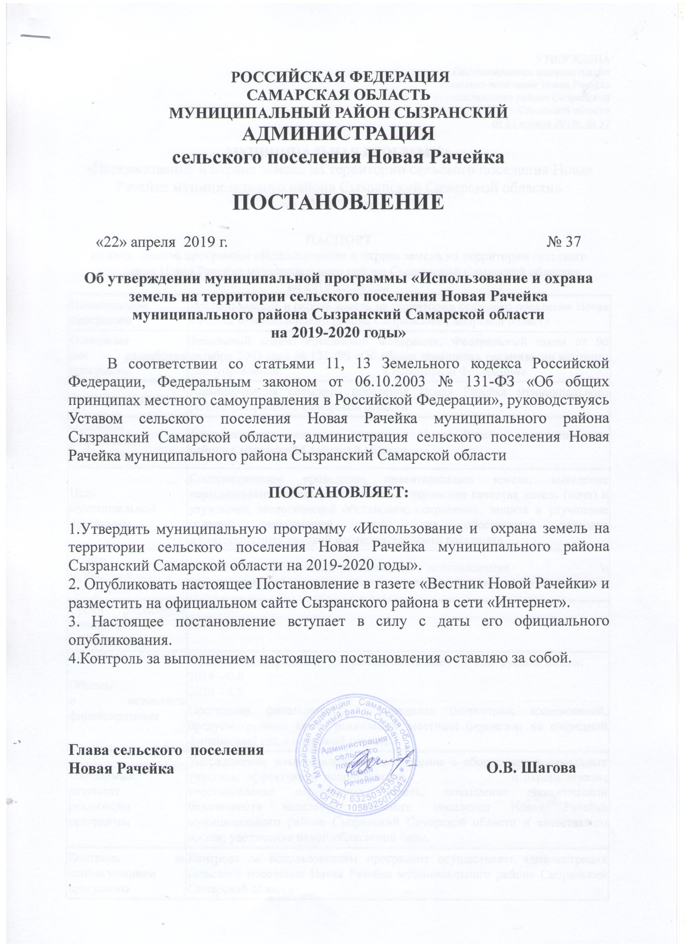

РОССИЙСКАЯ ФЕДЕРАЦИЯ
САМАРСКАЯ ОБЛАСТЬ
МУНИЦИПАЛЬНЫЙ РАЙОН СЫЗРАНСКИЙ
АДМИНИСТРАЦИЯ
сельского поселения Новая Рачейка

ПОСТАНОВЛЕНИЕ

«22» апреля 2019 г. № 37

Об утверждении муниципальной программы «Использование и охрана земель на территории сельского поселения Новая Рачейка муниципального района Сызранский Самарской области
на 2019-2020 годы»

В соответствии со статьями 11, 13 Земельного кодекса Российской Федерации, Федеральным законом от 06.10.2003 № 131-ФЗ «Об общих принципах местного самоуправления в Российской Федерации», руководствуясь Уставом сельского поселения Новая Рачейка муниципального района Сызранский Самарской области, администрация сельского поселения Новая Рачейка муниципального района Сызранский Самарской области

ПОСТАНОВЛЯЕТ:

1.Утвердить муниципальную программу «Использование и охрана земель на территории сельского поселения Новая Рачейка муниципального района Сызранский Самарской области на 2019-2020 годы».
2. Опубликовать настоящее Постановление в газете «Вестник Новой Рачейки» и разместить на официальном сайте Сызранского района в сети «Интернет».
3. Настоящее постановление вступает в силу с даты его официального опубликования.
4.Контроль за выполнением настоящего постановления оставляю за собой.

Глава сельского поселения
Новая Рачейка О.В. Шагова

УТВЕРЖДЕНА
Постановлением администрации
сельского поселения Новая Рачейка
муниципального района Сызранский
Самарской области
от 22 апреля 2019г. № 37

МУНИЦИПАЛЬНАЯ ПРОГРАММА
«Использование и охрана земель на территории сельского поселения Новая Рачейка муниципального района Сызранский Самарской области»
на 2019-2020годы

ПАСПОРТ
муниципальной программы «Использование и охрана земель на территории сельского поселения Новая Рачейка муниципального района Сызранский Самарской области»
на 2019-2020годы
Наименование программы | «Использование и охрана земель на территории сельского поселения Новая Рачейка муниципального района Сызранский Самарской области
Основания для разработки программы | Земельный кодекс Российской Федерации, Федеральный закон от 06 октября 2003 года № 131-ФЗ «Об общих принципах организации местного самоуправления в Российской Федерации»
Заказчик программы | Администрация сельского поселения Новая Рачейка муниципального района Сызранский Самарской области
Основной разработчик программы | Администрация сельского поселения Новая Рачейка муниципального района Сызранский Самарской области
Цель муниципальной программы | Систематическое проведение инвентаризации земель, выявление нерационально используемых земель, сохранение качества земель (почв) и улучшение экологической обстановки; сохранение, защита и улучшение условий окружающей среды для обеспечения здоровья и благоприятных условий жизнедеятельности населения.
Задачи муниципальной программы | Обеспечение организации рационального использования и охраны земель на территории сельского поселения, инвентаризация земель.
Сроки реализации муниципальной программы | 2019-2020
Объемы и источники финансирования | Объем финансирования Программы составляет 5,0 тыс. рублей, из них:  2019 – 0,0  2020 – 5,0  Программа финансируется в пределах бюджетных ассигнований, предусмотренных на ее реализацию местным бюджетом на очередной финансовый год и плановый период.
Ожидаемый результат реализации программы | Упорядочение землепользования; вовлечение в оборот новых земельных участков; эффективное использование и охрана земель; восстановление нарушенных земель; повышение экологической безопасности населения сельского поселения Новая Рачейка муниципального района Сызранский Самарской области и качества его жизни; увеличение налогооблагаемой базы.
Контроль за использованием программы | Контроль за использованием программы осуществляет администрация сельского поселения Новая Рачейка муниципального района Сызранский Самарской области
1. Содержание программы и обоснование необходимости её решения программными методами
Земля — важнейшая часть общей биосферы, использование её связано со всеми другими природными объектами: водами, лесами, животным и растительным миром, полезными ископаемыми и иными ценностями недр земли. Без использования и охраны земли практически невозможно использование других природных ресурсов. При этом бесхозяйственность по отношению земле немедленно наносит или в недалеком будущем будет наносить вред окружающей среде, приводить не только к разрушению поверхностного слоя земли — почвы, ее химическому и радиоактивному загрязнению, но и сопровождаться экологическим ухудшением всего природного комплекса.
Программа «Использование и охрана земель на территории сельского поселения Новая Рачейка муниципального района Сызранский Самарской области на 2019-2021 годы» (далее - Программа) направлена на создание благоприятных условий использования и охраны земель, обеспечивающих реализацию государственной политики эффективного и рационального использования и управления земельными ресурсами в интересах укрепления экономики.
Использование значительных объемов земельного фонда в различных целях накладывает определенные обязательства по сохранению природной целостности всех звеньев экосистемы окружающей среды.
В природе все взаимосвязано. Поэтому нарушение правильного функционирования одного из звеньев, будь то лес, животный мир, земля, ведет к дисбалансу и нарушению целостности экосистемы.
Нерациональное использование земли, потребительское и бесхозяйственное отношение к ней приводит к нарушению выполняемых ею функций, снижению природных свойств.
Охрана земли только тогда может быть эффективной, когда обеспечивается рациональное землепользование.
Проблемы устойчивого социально-экономического развития сельского поселения Новая Рачейка муниципального района Сызранский Самарской области и экологически безопасной жизнедеятельности его жителей на современном этапе тесно связаны с решением вопросов охраны и использования земель.
На уровне сельского поселения можно решать местные проблемы охраны и использования земель самостоятельно, причем полным, комплексным и разумным образом в интересах не только ныне живущих людей, но и будущих поколений.
На территории сельского поселения Новая Рачейка муниципального района Сызранский Самарской области имеются земельные участки для различного разрешенного использования.
Наиболее ценными являются земли сельскохозяйственного назначения, относящиеся к сельскохозяйственным угодьям.
Пастбища и сенокосы на территории поселения по своему культурно-техническому состоянию преимущественно чистые. Сенокосы используются фермерскими и личными подсобными хозяйствами.
Экологическое состояние земель в среднем хорошее, но стихийные несанкционированные свалки, оказывают отрицательное влияние на окружающую среду, и усугубляют экологическую обстановку.
2. Основные цели и задачи Программы
Цель Программы:
- использование земель способами, обеспечивающими сохранение экологических систем, способности земли быть средством, основой осуществления хозяйственной и иных видов деятельности;
- предотвращение деградации, загрязнения, захламления, нарушения земель, других негативных (вредных) воздействий хозяйственной деятельности;
-обеспечение улучшения и восстановления земель, подвергшихся деградации, загрязнению, захламлению, нарушению, другим негативным (вредным) воздействиям хозяйственной деятельности;
- улучшение земель, экологической обстановки в сельском поселении; сохранение и реабилитация природы сельского поселения для обеспечения здоровья и благоприятных условий жизнедеятельности населения;
- систематическое проведение инвентаризация земель, выявление нерационально используемых земель в целях передачи их в аренду (собственность);
-обеспечение улучшения и восстановления земель, подвергшихся деградации, нарушению и другим негативным (вредным) воздействиям;
- сохранения качества земель (почв) и улучшение экологической обстановки;
- защита и улучшение условий окружающей среды для обеспечения здоровья и благоприятных условий жизнедеятельности населения.
Задачи программы:
- повышение эффективности использования и охраны земель;
-оптимизация деятельности в сфере обращения с отходами производства и потребления;
- обеспечение организации рационального использования и охраны земель;
-проведение инвентаризации земель.
3. Ресурсное обеспечение Программы.

Объемы расходов на выполнение мероприятий Программы и мероприятия корректируются по мере необходимости.
Объем финансовых ресурсов из средств бюджета поселения на реализацию мероприятий муниципальной программы подлежит уточнению при формировании проектов бюджета поселения на очередной финансовой год и плановый период.
4. Механизм реализации Программы.
Реализация Программы осуществляется в соответствии с нормативно-правовым актом, регламентирующим механизм реализации данной программы на территории сельского поселения Новая Рачейка муниципального района Сызранский Самарской области.
Исполнители программы осуществляют:
- нормативно-правое и методическое обеспечение реализации Программы;
- подготовку предложений по объемам и условиям предоставления средств бюджета для реализации Программы;
- организацию информационной и разъяснительной работы, направленной на освещение целей и задач Программы;
-с целью охраны земель проводят инвентаризацию земель поселения.
Инвентаризация земель проводится для предотвращения деградации, загрязнения, захламления, нарушения земель, других негативных (вредных) воздействий хозяйственной деятельности, выявление неиспользуемых, нерационально используемых или используемых не по целевому назначению и не в соответствии с разрешенным использованием земельных участков, других характеристик земель.
5. Ожидаемые результаты Программы
Реализация данной программы будет содействовать упорядочение землепользования; вовлечение в оборот новых земельных участков; повышению инвестиционной привлекательности сельского поселения, соответственно росту экономики, более эффективному использованию и охране земель.

6. Перечень основных мероприятий Программы

п/п | Мероприятия по реализации Программы | Источники финансирования | Срок исполнения | Ответственные за выполнение мероприятия Программы
1 | Разъяснение гражданам земельного законодательства | не предусмотрены | постоянно | Администрация сельского поселения
2 | Организация регулярных мероприятий по очистке территории сельского поселения от мусора | бюджет сельского поселения | постоянно | Администрация сельского поселения
3 | Выявление пустующих и нерационально используемых земель и своевременное вовлечение их в хозяйственный оборот | не предусмотрены | постоянно | Администрация сельского поселения
4 | Выявление фактов самовольного занятия земельных участков | не предусмотрены | постоянно | Администрация сельского поселения
5 | Инвентаризация земель | бюджет сельского поселения | постоянно | Администрация сельского поселения
6 | Выявление фактов использования земельных участков, приводящих к значительному ухудшению экологической обстановки | не предусмотрены | постоянно | Администрация сельского поселения
7 | Оформление земельных участков в муниципальную собственность | бюджет сельского поселения | постоянно | Администрация сельского поселения

